Раздел |  | Мой родной край
ФИО педагога |  | Ахметова Алтунай Ибайдуллаевна
Дата 8.12.2022
Класс 2 В |  | Количество присутствующих:10 |  | Количество отсутствующих:-
Тема урока УРОК 28 |  | Чудеса родного края.
Цели обучения в соответствии с учебной программой |  | 2.1.3.1 понимать содержание сообщения, отвечать на вопросы и подбирать соответствующую иллюстрацию.  2.5.1.1 использовать в устной, письменной речи слова-предметы и слова-признаки, изменять их по числам;
Ход урока
Этап урока/время | Действия педагога | Действия учеников | Оценивание | ресурсы
1,Организационный момент. | 1. Организационный момент.  Сообщение темы урока. | Приветствие учащихся на двух языках. |  | Разминка  http://easyen.ru/load/nachalnykh/fizminutki_na_urokakh/319
2,Актуализация знаний. | 2. Актуализация знаний.  (Ф) Учитель предлагает игру «Дополни». Учитель называет слово-предмет, бросает мяч, | ученик, поймав мяч, называет слово-признак. Например: Казахстан – великий, горы – высокие, степи бескрайние, народ – мирный.  Учитель предлагает посмотреть видеоролик о природе Казахстана  . | ФО  взаимооценка 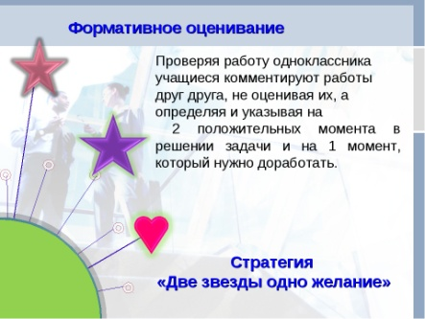 | Видеоклип «Учат в школе»  Ololo.fm/search  Полиязычие:  Слова по теме на трех языках.  Основные термины и словосочетания  Казахстан великий, горы высокие, степи бескрайние, народ мирный.  Правила письма  http://www.klassnye-chasy.ru/prezentacii-prezentaciya/russkiy-yazyk-po-russkomu-yazyku/v-1-klasse/pravila-pisma  Физминутка. Мимические упражнения.  Учебник, задание 2.  yandex.kz/images›природа казахстана  Учебник, задание 3.Учебник, задание  yandex.kz/images›животные красной книги казахстана
3,Работа с учебником.  Устное задание | 3. Изучение нового материала.  (К, Ф) Учитель предлагает рассмотреть иллюстрацию, назвать что видит Санат с дельтоплана.  *** Учитель предлагает прочитать правило в учебнике и изменить слова по числам. | Называют слова и подбирают к ним вопросы.  Что? Лес, озеро, река, пустыня, степь, море, горы  – Найдите лишнее слова (по числу – сколько предметов обозначает).  (Деятельность учащихся). Читают и разбирают правило в учебнике, изменяют слова по числам. | 
 | (КФ)Учитель предлагает прочитать в учебнике информацию «Знаете ли вы?», рассмотреть иллюстрации, перечислить, какие животные и птицы Казахстана занесены в Красную книгу, составить предложения, где они живут. | .устно | ФО  похвала
 | Словарный диктант. | Запомни написание подчеркнутых букв:  Природа, озеро, пустыня, река. | ФО  2 звезды +1 пожелание
Конец урока | Самостоятельная работа в парах.  (К, Ф) Учитель предлагает провести исследование.  – Каких животных и птиц встретил Санат.  (Деятельность учащихся).Читают слова в учебнике. | (Записывают слова единственного числа, изменяют во множественное.  Образец: Цветок – цветы. | ФО  звезда | Рабочая тетрадь.
 | 3.Обратная связь. дз | Д\з: нарисовать удивительный мир природы Казахстана.
 | Рефлексия.Закончи предложение. | 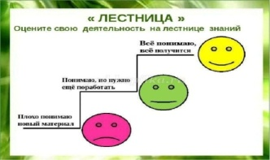 | К, Ф) Вспомните, чему вы научились на этом уроке, что было для вас сложным, легким в исполнении.

